Persbericht
Zumtobel zet premium autobedrijf in Wallis schitterend in scène
Garage Zénith vertegenwoordigt al bijna 30 jaar krachtig dynamisme en sportieve elegantie op vier wielen. Met de verbouwing en verdere uitbouw van het autobedrijf voor de premiummerken Ferrari, Maserati en andere exclusieve sportwagenfabrikanten stuurt Garage Zénith in het Zwitserse Sion nu een fonkelend signaal uit. De Oostenrijkse fabrikant van verlichtingsarmaturen Zumtobel was verantwoordelijk voor het uittekenen van het slimme lichtconcept dat in nauwe samenwerking met de architecten en elektro-ingenieur werd uitgewerkt.
Dornbirn, juni 2015 – In 2011 gaf Michel Zuchuat, oprichter en hoofd van Garage Zénith SA, het in Rome gevestigde architectuurkantoor Fortebis Group de opdracht om plannen uit te tekenen voor de verbouwing en verdere uitbouw van het exclusieve autobedrijf. Het bestaande oude gebouw moest grondig gerenoveerd en met een erop aansluitende nieuwbouw uitgebreid worden. De Italiaanse architectengroep, die al over de hele wereld talloze autobedrijven van de merken Ferrari en Maserati heeft gerealiseerd, ontwikkelde een sober, functioneel en discreet architectonisch concept dat de opwindende sportwagens op de voorgrond plaatst. Daarbij moest op het gelijkvloers van het bestaande gebouw een nieuwe showroom worden geënsceneerd die niet alleen de getoonde automobielen in het best mogelijke licht moest plaatsen maar in een aparte presentatieruimte ook van de overdracht van de nieuwe wagen een unieke belevenis moest maken. Naast de showroom werden in dit deel van het gebouw nog enkele kantoren voor commerciële medewerkers en een lounge voor de klanten van het exclusieve autobedrijf voorzien. Bij de realisatie moest rekening worden gehouden met een aantal strenge eisen op het vlak van het corporate merkdesign. In de drie etages hoge, met een autolift uitgeruste nieuwbouw moesten op het gelijkvloers hoogwaardige nieuwe en tweedehandswagens van andere premium sportwagenbouwers worden uitgestald. Het magazijn voor materialen zoals banden, velgen en andere technische accessoires werd voorzien in de kelderverdieping; een ander, op een later tijdstip verder uit te bouwen magazijn moest op de tweede etage worden ingericht.
Voor de in beide delen van het gebouwencomplex verschillende gegevenheden ontwikkelde Zumtobel samen met de elektro-ingenieurs uit Genève Bäbler & Pirker een individueel verlichtingsconcept waarin op de eerste plaats de perfect gemodelleerde sportwagens door een wisselspel van diffuus en gericht licht op plastische en onvervalste wijze aan klanten en geïnteresseerden gepresenteerd worden. Bijzonder hierbij zijn ook de tien 5 x 2 meter grote lichtvlakken die in de inkomzone van de Ferrari en Maserati showroom boven de getoonde luxesportwagens zijn aangebracht. De met telkens 44 TECTON Tetris lichtlijnarmaturen langs achteren verlichte en door telkens zes kantelbare CARDAN 1000 spots omgeven spanplafondvlakken werden speciaal voor de eisen van Garage Zénith vervaardigd. Daarbij verleent het diffuse licht van de lichtvlakken aan de reflecterende koetswerken een duidelijke lijn terwijl gericht opgestelde spots een schitterend licht voortbrengen dat hoogwaardige details zichtbaar maakt en de dynamiek van de voertuigen onderstreept. De verlichting van de expositienissen van Ferrari en Maserati, die alle langs onderen en langs achteren verlicht moesten worden, moest aan strenge eisen voldoen. Zumtobel koos hier voor een oplossing op maat met lichtlijnen uit de reeksen TECTON Tetris en LINARIA. Ook in de vergader- en presentatieruimtes laten de lichtlijnsystemen hun indrukwekkende helderheid stralen. In de kantoren van de commerciële medewerkers installeerde Zumtobel SLOTLIGHT II inbouwarmaturen waarvan de homogeen verlichte lijnen voor een aangename en gelijkmatige lichtverdeling zorgen en zo van het kopen van een wagen een exclusieve beleving in een private atmosfeer maken. De downlights uit de MICROS reeks plaatsen in de lounge van het gerenoveerde oude gebouw sfeervolle accenten. Voor de verlichting van de high-end nieuwe en tweedehandswagens in de nieuwbouw installeerde Zumtobel lichtlijnen uit de TECTON reeks met breed stralende reflectoren.
Alle armaturen kunnen via een KMX/DALI-systeem apart aangestuurd en onder andere voor een punctuele accentuering individueel gedimd worden. Daarbij zijn verschillende lichtstemmingen reeds vooraf ingesteld, die indien nodig aangepast kunnen worden. Voor Garage Zénith brengt dit een enorm energiebesparingspotentieel met zich mee: door het gebruik van het sturingssysteem en de dimbaarheid van de armaturen verbruikt het autobedrijf in totaal ongeveer 30 procent minder energie. Een positieve balans die ook bij eigenaar Michel Zuchuat nu nog doorweegt: "We zijn ook na twee jaar nog zonder enige reserve overtuigd van het voor ons door Zumtobel ontwikkelde lichtconcept. Daarbij waarderen we niet alleen de uitzonderlijk hoge lichtkwaliteit maar ook de lagere energiekosten. Bovendien hebben we in deze twee jaar nog geen enkele armatuur moeten vervangen. Een optimale oplossing en een investering die zichzelf dubbel en dik terugverdient."
Cijfers en feiten over de Zumtobel producten
TECTON Tetris | Lichtlijnarmatuur uit geprofileerd plaatstaal, met 1 of 2 lampen; halogeenvrij bedraad; voorgemonteerde, transparante lamphouders; dimbaar; DALI-stuurbare elektronische ballast
SLOTLIGHT II | Individuele armatuur met profiel in geëxtrudeerd aluminium; PMMA-afdekking in ondoorzichtig acrylglas voor een gelijkmatige lichtverdeling; halogeenvrij bedraad; dimbaar; DALI-stuurbare elektronische ballast
CARDAN 1000 | Plafondinbouwarmatuur; lichtkop cardanisch ±30° kantelbaar; reflector in aluminium met facetstructuur; armatuurbehuizing uit plaatstaal
MICROS | Functionele downlightserie; behuizing in drukgegoten aluminium; optioneel met kantelbare lichtdrager; Ø 79 mm
LINARIA | Vrij stralende lichtbalk in aluminium; halogeenvrij bedraad; dimbaar; met DALI-stuurbare elektronische ballast

Beeldonderschriften:
(Photo Credits: Zumtobel)

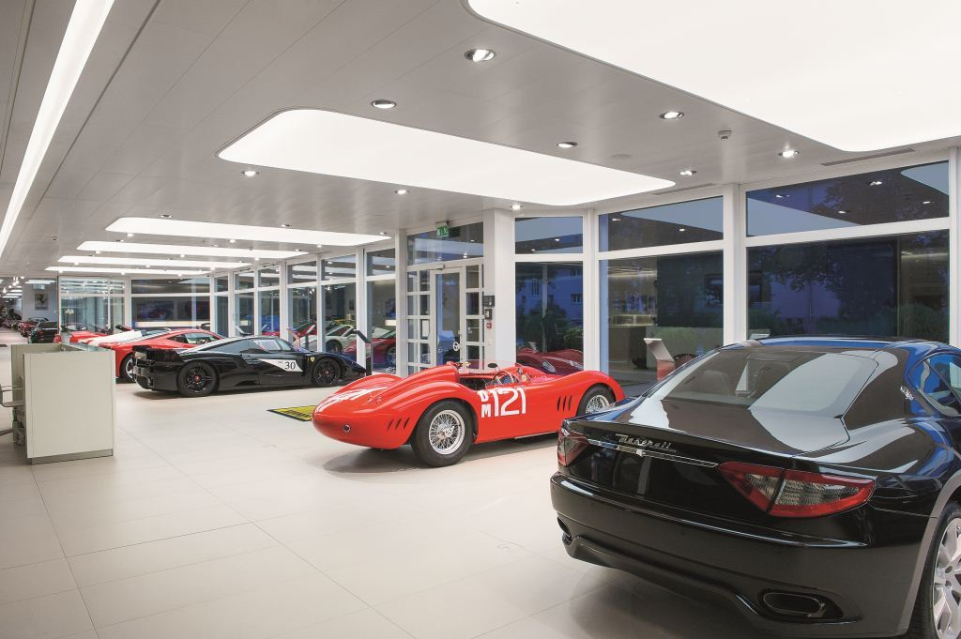
Foto 1: Speciaal vervaardigde lichtvlakken zorgen voor een prachtige enscenering van de luxesportwagens.

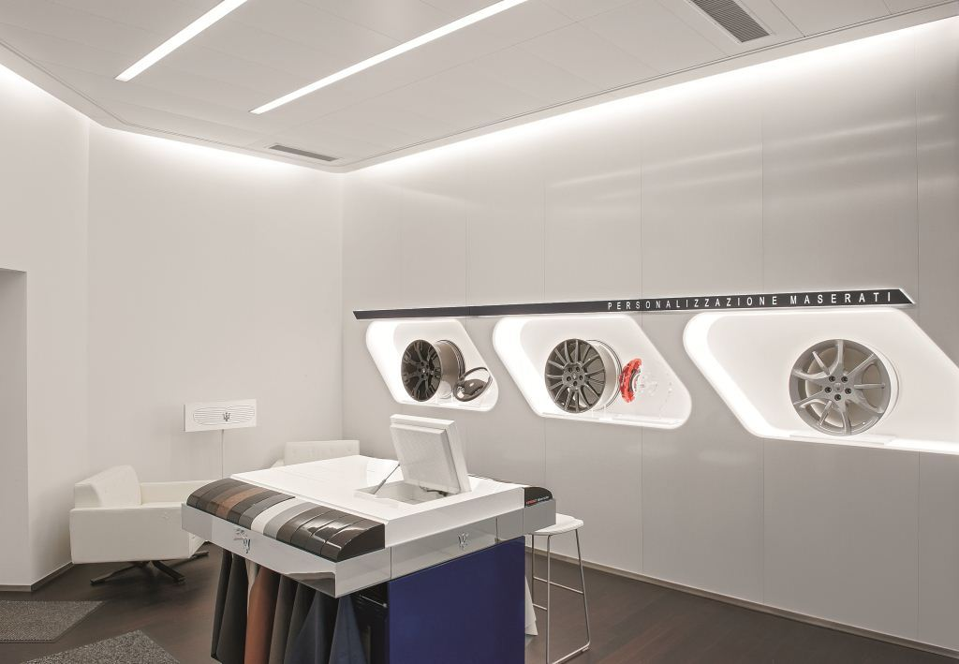
Foto 2: De verlichting van de expositienissen moest aan strenge eisen voldoen.
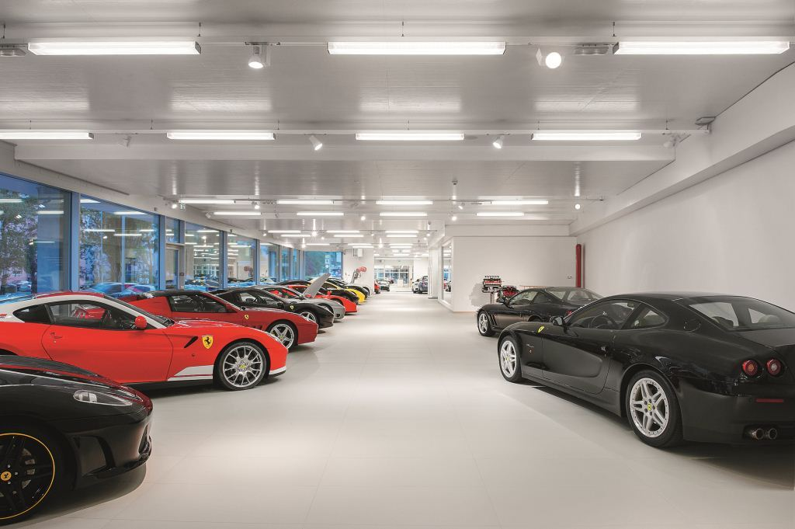
Foto 3: Een oplossing op maat met lichtlijnen uit de reeksen TECTON Tetris en LINARIA verlicht de showroom.

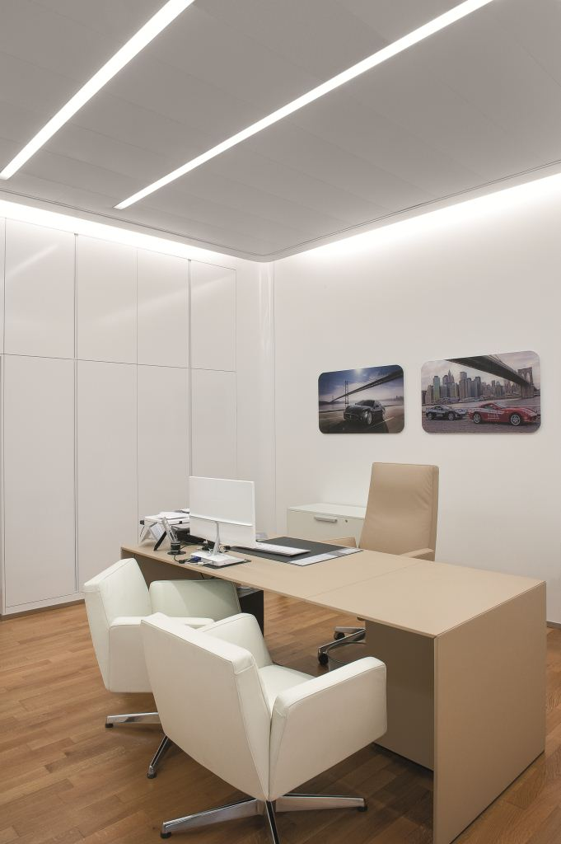

Foto 4: In de kantoren van de commerciële medewerkers creëerde Zumtobel een heldere, aangename lichtatmosfeer.

Contactpersoon voor de pers:
Zumtobel Lighting GmbH  Sophie Moser  Head of Brand Communications  Schweizer Strasse 30  A-6850 Dornbirn  Phone: +43-5572-390-26527  Tel. +43-664-80892-3074  e-mail: sophie.moser@zumtobelgroup.com  www.zumtobel.com | ZG Lighting Benelux  Jacques Brouhier  Marketing Manager Benelux  Rijksweg 47  IndustriezonePuurs 442  B-2870 Puurs  Phone: +32/(0)3/860.93.93  jacques.brouhier@zumtobelgroup.com  www.zumtobel.be  www.zumtobel.nl  www.zumtobel.lu

Bevoegd verkoopkantoor:
Zumtobel Licht AG
Lichtzentrum
Thurgauerstrasse 39
CH-8050 Zurich

Tel: +41 44 305 35 35
Fax: +41 44 305 35 36
info@zumtobel.ch

www.zumtobel.ch

Verkoop Benelux:
ZG Lighting Benelux
Rijksweg 47 – Industriezone Puurs Nr. 442
B-2870 Puurs

Tél.: +32 3 860 93 93
Fax : +32 3 886 25 00
info@zumtobel.be
info@zumtobel.lu

www.zumtobel.be
www.zumtobel.nl
www.zumtobel.lu

Over Zumtobel
Zumtobel is de internationaal toonaangevende aanbieder van globale lichtoplossingen die het samenspel van licht en architectuur ‘beleefbaar’ maakt. Als pionier op het vlak van innovatie kan Zumtobel een omvangrijk aanbod van hoogwaardige armaturen en lichtmanagementsystemen voor de professionele gebouwverlichting in de toepassingsdomeinen kantoor, vorming, verkoop, handel, hotel en wellness, gezondheid, kunst en cultuur en industrie aanbieden. Zumtobel is een merk van de Zumtobel Group AG met hoofdzetel in Dornbirn, Vorarlberg (Oostenrijk).
Zumtobel. Het licht.

